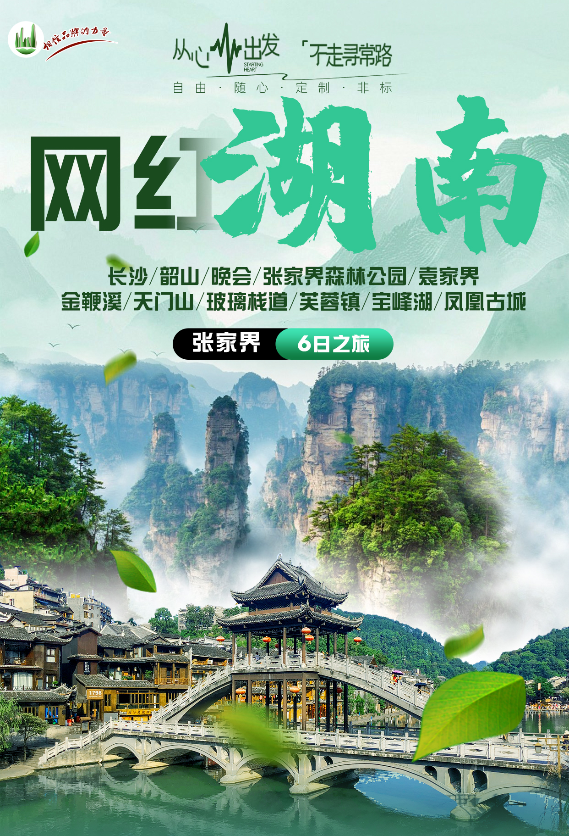
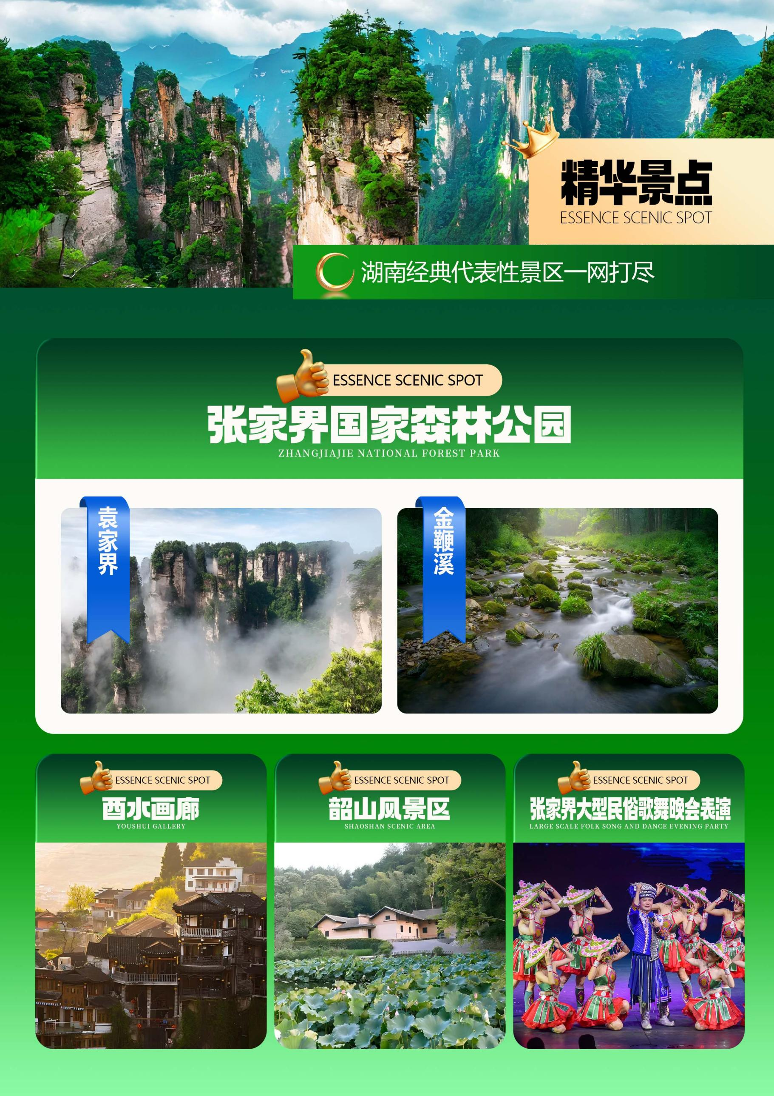
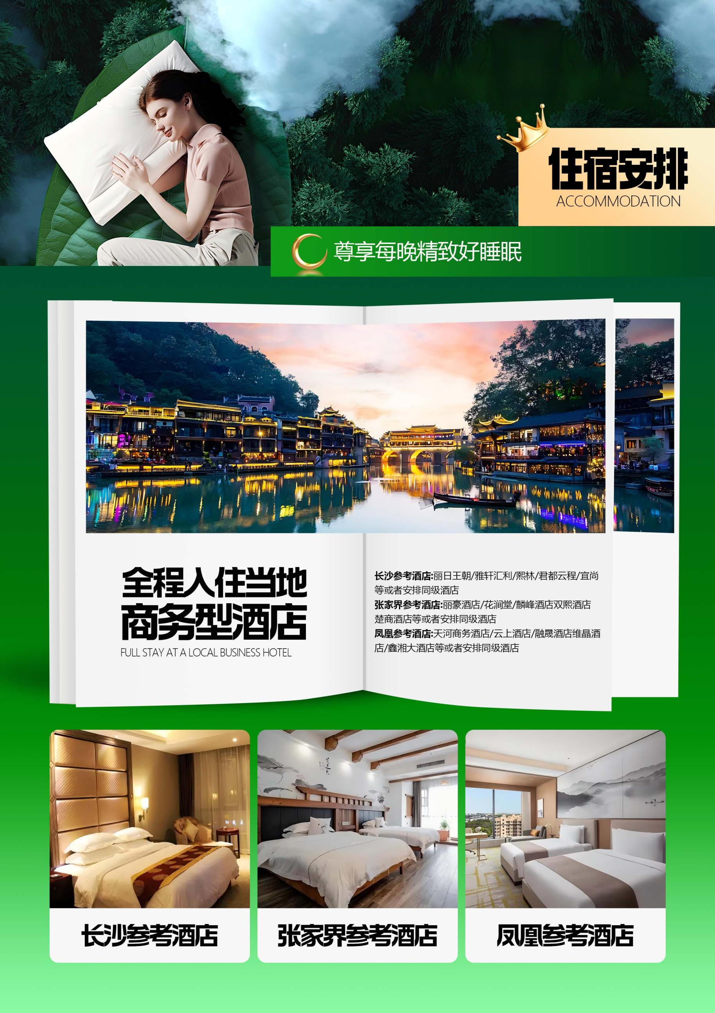
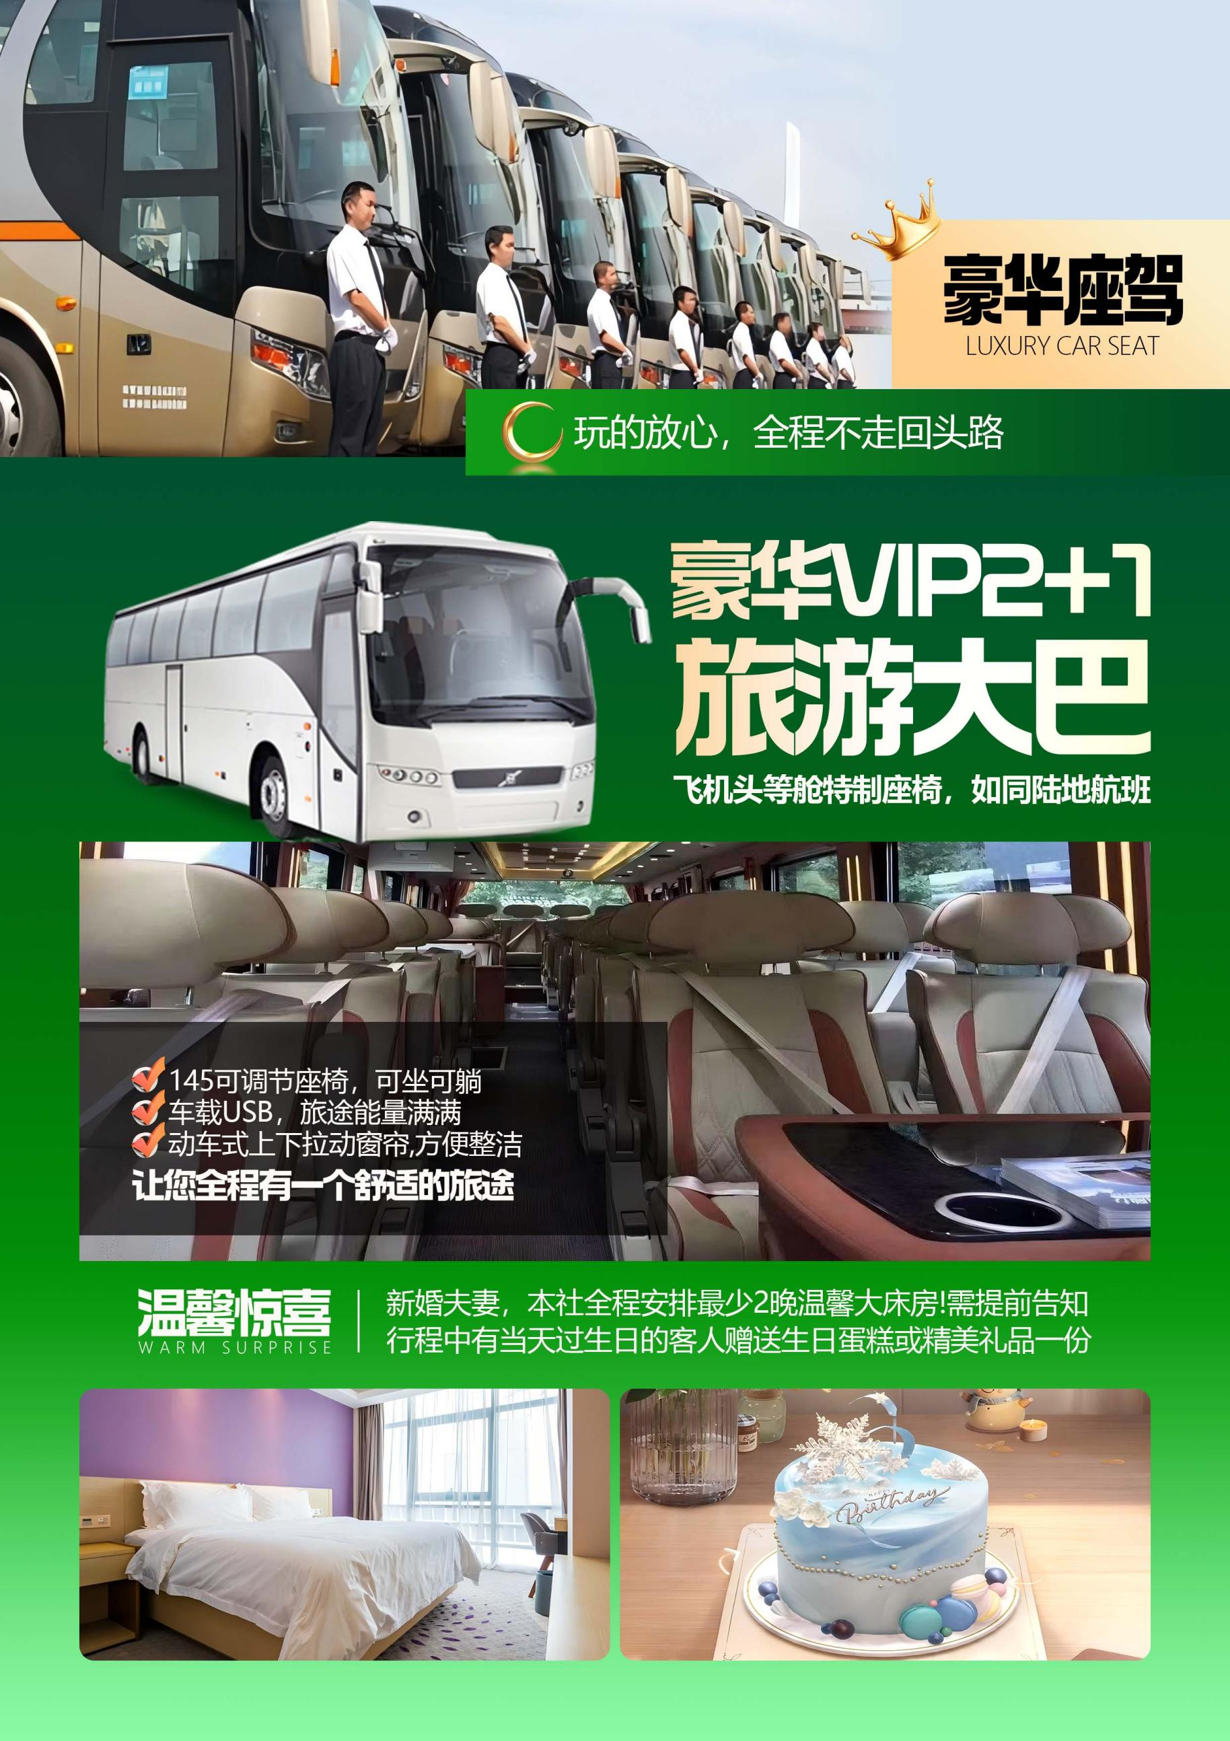
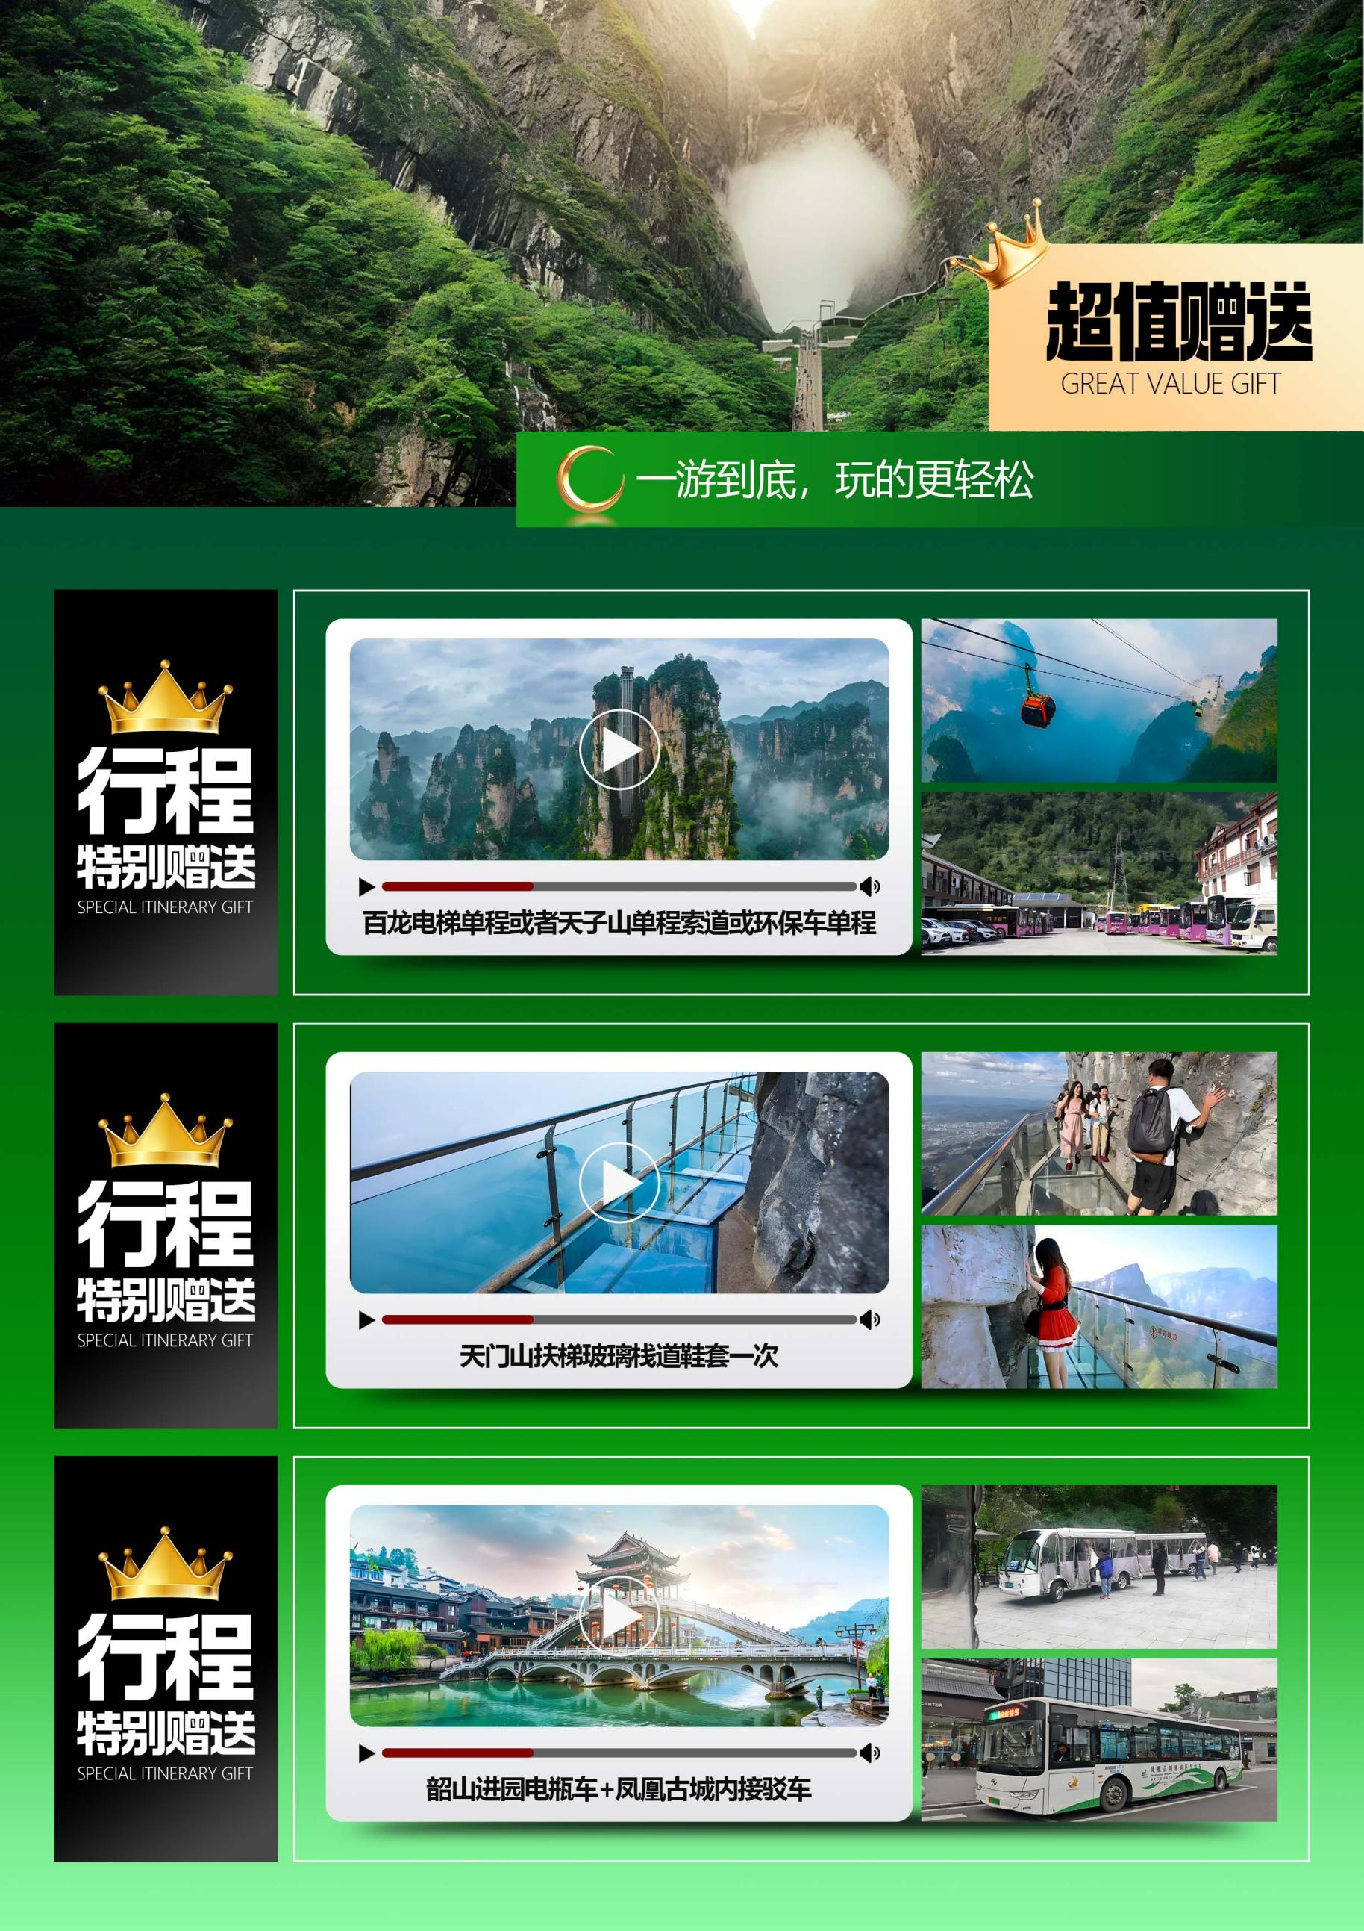
【网红湖南】
长沙/韶山/凤凰古城/湘西苗寨/网红芙蓉镇/酉水画廊/张家界晚会表演 /张家界国家森林公园（袁家界/金鞭溪）宝峰湖/土司府/天门山/玻璃栈道6日游

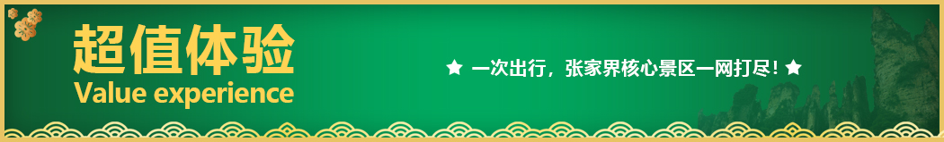
【抖音网红】【天门山玻璃栈道】+【张家界国家森林公园】+【宝峰湖】当前最热爆的景区，绝不留遗憾！
★超划算1：湖南经典代表性景区一网打尽，尊贵而不贵，物超所值，聚划算！
★超划算2：自然遗产及非物质文化遗产的双重组合，纯粹的健康清肺养生之旅：空气新鲜，水质纯净，负氧
离子含量极高，是健康休闲、清肺养生的最佳去处。
★超划算3：高质低价、绝不推荐自费景点，让您玩得更加舒心！
★超划算4：全程赠送三个特色餐（主席宴或者常德湖鱼宴+土家三下锅+苗家特色宴）。
★超划算5：行程特别赠送百龙电梯单程或者天子山单程索道或环保车单程+天门山扶梯+玻璃栈道鞋套一次+韶山进园电瓶车+凤凰古城内接驳车。
★超划算6：精选本社优秀导游，全程专注讲解，让您旅途更愉快！
★超划算7：全程入住当地商务型酒店
★超划算8：行程中有当天过生日的客人，赠送生日蛋糕或精美礼品一份！
★超划算9：新婚夫妻，本社全程安排最少2晚温馨大床房！需提前告知。
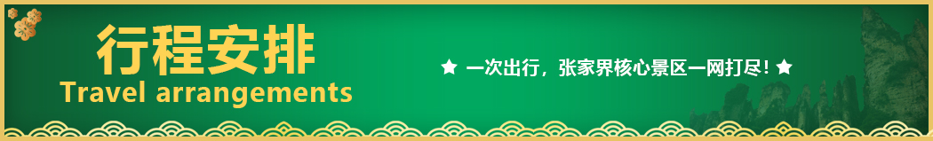
天数 | 行程安排 | 用餐 |  |  | 入住地区
D1 | 出发地→长沙 | × | × | × | 长沙
D2 | 韶山→凤凰古城 | √ | √ | √ | 凤凰
D3 | 湘西苗寨→芙蓉镇→酉水画廊→张家界晚会表演 | √ | √ | √ | 张家界
D4 | 天门山→张家界森林公园→袁家界→金鞭溪 | √ | √ | × | 张家界
D5 | 超市→土司城→宝峰湖→长沙 | √ | √ | × | 长沙
D6 | 长沙→出发地 | √ | × | × | 温馨的家
备注：行程安排在不减少景点情况下,导游在实际操作中根据情况可以灵活调整行程游览顺序
第一天 出发地→长沙 用餐/自理 住宿/长沙
飞机班：指定时间集合，乘车前往机场，乘航班飞往星城长沙（具体航班名单申请），抵达后前往酒店休息
高铁班：指定地点集合，乘车前往高铁站，（**）高铁/（**）乘高铁前往星城长沙，抵达后前往酒店休息
高铁参考车次：（ ）抵达长沙南站
到达长沙后工作人员接站送酒店，开始湖南生态之旅！晚上游客可在长沙自行品尝正宗湘菜——湖南美食推荐：臭豆腐、口味虾、百鸟朝凤、组庵鱼翅、子龙脱袍、三层套鸡、长沙麻仁香酥鸭、喝上一杯网红奶茶茶颜悦色等等都是不错的选择。晚上也可以亲自感受动感之都丰富多彩的夜生活，逛一逛传统文化民俗餐饮文化基地-文和友，欣赏星城美丽的夜景！

友情推荐：游客可三五成群自行前往拥有1200多年历史的千年老街【坡子街】，每逢节庆，这里都会举行大规模的民俗活动，热闹非凡。从明清到近代，坡子街内闻名于世的老字号达68家，成为长沙商业繁荣的象征。如今的坡子街作为长沙美食小吃的汇集地，长沙臭豆腐，糖油粑粑，茶颜悦色，文和友，风靡全国，已成为了中国四大小吃街之首。尤其是老字号【火宫殿]，以“火庙文化”为底蕴，辅以名品素食，以其独特的风格使历代名人仰慕纷纷慕名而来。亦或自由逛【橘子洲】、【岳麓山】，品阅湖湘风骚。
【温馨提示】：
1.请您在报名该线路时，留下您在湖南旅游期间的联系手机号，方便我们能够在您到达长沙时，第一时间联系上您!
2.接站当天为专人接站，导游将以电话或短信方式通知次日行程的出发时间及注意事项!
3. 客人长沙入住前请出示身份证并主动交纳房卡压金。因长沙火车站附近交通受限，车不能到酒店门口，需步行至酒店约5--10分钟。送机场后登机牌需客人自行排队办理。
4. 接站人员提前在机场（高铁站）等候客人,请游客务必保持手机畅通。因各地抵达交通时间有所差异，接机/站为滚动接机/站，乘坐临近时间大交通的游客，可能会有所等待（30分钟以内），敬请谅解！
【温馨提示】：
1、请您在报名该线路时，留下您在湖南旅游期间的联系手机号，方便我们能够在您到达长沙时，第一时间联系上您！
2、长沙入住前请出示身份证并主动交纳房卡押金。若因长沙火车站附近交通受限，可能车不能到酒店门口，步行至酒店约5--10分钟。
3、接站人员提前在机场（高铁站）等候客人,请游客务必保持手机畅通。各地抵达航班时间有所差异，接机为滚动接机，会接待临近时间航班游客，若需等待（10分钟左右），敬请谅解！
4、接站当天为专人接站，导游将以电话或短信方式通知次日行程的出发时间及注意事项。
第二天 长沙→韶山→凤凰古城 用餐/早/中/晚 住宿/凤凰古城
早餐后车赴韶山，游【毛主席铜像广场】、【毛泽东同志故居】（备注：若旺季期间游客太多，则改为外观毛泽东故居，以免影响后续行程），本行程不进韶山隐形店及铜像店。游览完之后我们一起享主席宴或者常德湖鱼宴（备注：韶山景区自2016年9月1日起实施交通换乘管理，换乘车20元/人费用已含），后乘车赴凤凰（备注：凤凰县城内自2021年1月1日起启动凤凰县城内接驳车运输有偿服务，接驳车28元/人费用已含），抵达中国最美古城后入住酒店，导游带队游玩，客人也可自行夜游古城夜景、漫步美丽的沱江放许愿灯，为自己和亲人祈福，或约上三五好友前往沱江边上酒吧畅饮当地胡子酒,品味独特的苗疆风情，释放压力、释放自我，尽情的嗨森吧！让一切烦恼都随风而去…
【温馨提示】：
1.散拼团有一定的特殊性，由于客人来的交通不一样，如遇航班、火车晚点，短时间的等待属于正常情况，由于客人原因造成未能赶到正常发班时间的，产生额外费用，客人自行承担。
2. 韶山讲解员会推荐给主席敬献花篮，费用在20-30元之间，纯属个人信仰，客人完全自行做主，不接受此投诉！
3.《毛泽东同志故居》参观游客较多需提前预约，如未预约上及特殊原因不能观看请谅解。
4.凤凰古城为敞开式民用商业区，购物环境旅行社无法把控，请各位贵宾们自行选择自己所感兴趣的东西，故本社不接受凤凰地区任何购物行为的投诉；
5.凤凰因交通管制，进出古城需换乘景区环保车，车辆只能在指定位置停车，需步行入住酒店；
6.外出先咨询导游，牢记酒店名称地址，导游、紧急联系人电话号码，如有意外及时通知!
【温馨提示】：
1、2016年4月10日开始，凤凰古城取消围城强制购票，客人可在古城自由参观
2、凤凰古城为敞开式民用商业区，银饰、牛角梳、蜡染、当地小吃等特色商品导游义务介绍，旅游者购物行为为自主选择，旅行社不接受凤凰区域旅游者购物方面的投诉。
第三天 湘西苗寨→芙蓉镇→酉水画廊→民俗晚会 用餐/早/中 住宿/张家界
早餐后车赴大湘西地区最大、最美丽、民俗风情最浓郁的古朴苗寨【湘西苗寨】（门票已含）体验苗家生活、了解苗家文化、感受苗家风韵。中餐体验苗家独有的“苗家特色宴会”。 后BUS前往游览抖音网红景点：悬挂在瀑布上的千年古镇【芙蓉镇】，位于猛洞河下游，在80年代因拍摄《芙蓉镇》而一举闻名，也叫芙蓉镇。它是一座具有两千年历史的古镇，原为西汉酉阳县所治，因得酉水舟楫之便，自古为永顺通商口岸，素有“楚蜀通津”之称，古镇石板街，贞节牌坊、王村瀑布，品尝刘晓庆米豆腐。享有酉阳雄镇、湘西“四大名镇”、“小凤凰”之美誉。在码头乘摆渡船进入（赠送酉水画廊船票及电瓶车/如特殊不可抗拒原因则改为车进车出）. 芙蓉镇不仅是一个具有悠久历史的千年古镇，也是融自然景色与古朴的民族风情为一体的旅游胜地，又是猛洞河风景区的门户、一个寻幽访古的最佳景点，后BUS张家界。
晚上赠送观看张家界大型民俗歌舞晚会表演 （不看不退费）。
【温馨提示】：
凤凰/芙蓉镇为敞开式民用商业区，银饰、牛角梳、蜡染、当地小吃等特色商品导游义务介绍，旅游者购物行为为自主选择，旅行社不接受凤凰/芙蓉镇区域旅游者购物方面的投诉

第四天 天门山→张家界森林公园→袁家界→金鞭溪 用餐/早/中 住宿/张家界
早餐后根据景区预约时间游览【天门山国家森林公园】（游览时间约 4 小时）；天门山海拔 1518.6 米，是张家界的文化圣地，留有大量赞咏天门山的诗词，更有众多神闻传说，被尊为“张家界之魂 ”。 世界高海拔天然穿山溶洞【天门洞】悬于海拔 1300 余米的峭壁之上，高 131.5 米，宽 57 米，深 60 米， 终年吐云纳雾，震世撼俗。【天门山玻璃栈道】（含鞋套费用 5 元/次），是张家界天门山景区继悬于峭壁 之上的鬼谷栈道、凭空伸出的玻璃眺望台，绝壁凌空，气势恢弘，令人头晕目眩，有东方“天空之路 ” 的美誉。（如遇恶劣天气影响，天门山景区考虑安全因素，部分景点会关闭，以景区实时公布为准，敬 请报名时知须。）【天门山索道】通天大道之外的上下山通道。它是世界最长高山观光客运索道，全长 7454 米，高差 1277 米，单程运行时间约 28 分钟。其中间站到上站之间的局部斜度高达 37 度，世界罕 见；
中餐后游览张家界第一个国家森林公园【武陵源核心景区】，参观【袁家界景区】（赠送百龙天梯往返，无优无退）：探寻《阿凡达》电影中的群山漂浮、星罗棋布的玄幻莫测世界--“哈利路亚山 ”即“南 天一柱 ”（又名乾坤柱），参观云雾飘绕、峰峦叠嶂，继往气势磅礴的迷魂台、天下第一桥等空中绝景； 远眺张家界北纬 30 °地理新发现杨家界：看峰墙之绝，峰丛之秀，峰林之奇等。后赠送乘坐百龙天梯 下山，漫步世界最美的【金鞭溪风景区精华段】：杉林幽静，穿行在峰峦幽谷云间，溪水明净，人沿清 溪行，胜似画中游，这是一条观赏性与自娱性结合的旅游线路，十里长溪，山回路转，一步一景，十步 一重天，小溪潺潺的流经你的脚下，似琵琶，似古筝，时而丁冬悦耳，时而涓涓小吟； 稍后乘环保车 出景区；入住酒店休息；

【温馨提示】：
1.为避免严重排队我们选择错峰上下山，百龙电梯往返或者杨家界索道往返或环保车上电梯下、根据实际情况安排，费用已含。
2.当天中餐不含，建议客人自备干粮.零食。景区山上仅一家餐厅，且餐食很是一般。景区中有麦当劳，小吃。
3.旅游旺季，景区预约量不足时，旅行社有权根据实际情况调整景点的先后顺序。
武陵源核心景区旅游注意事项：
交通类--进入景区以后，景点与景点之间全是用景区内的环保车提供服务，并非一个团一个专车，而且一个团有可能不能坐同一辆环保车前往下一下景点，景区游人众多，请一定要在导游指定的地点汇合，不能走散，更不要将随身所带物品遗失在环保车上；旺季游人众多，排队情况时有发生，敬请谅解！
穿着类---张家界以山为主，为方便在山区游览，请穿平跟鞋，建议不穿裙子，自带雨具、太阳帽、胶卷等物品。
安全类----景区内群猴众多，请不要近距离接近猴群，更不要去触摸山上的野生动物，以免发生伤害事件。早晚温差很大，请根据当天的天气预报随身携带厚衣服，以便随时添加。在景区内请不要随意攀爬。
【温馨提示】：
因天门山景区是张家界最火爆的旅游景区，每天有售票额度限制，都需提前实名预约门票及游览时间段，景区为分流 人群 ，游览线路分为天门山景区游览线分为 1 线和 2 线上下山：
1 线为（大索道上-环保车下）或（环保车上-大索道下）、二种游览方式；
2 线为（大索道上-快索下）或（快索上-大索道下）或（快索上-快索下）三种游览方式 ，游览方式由景区根据届时实际情 况进行分派 ，不接受任何赔偿及投诉 ，请客人予以理解和配合。
第五天 土特产超市→土司府→天门山→玻璃栈道→长沙 用餐/早/中 住宿/长沙
早餐后参观【张家界土特产超市】（90 分钟）供客人选择自己沿途所用正规食品，心爱的湘西当地 土特产，纪念品及馈赠亲友的礼品。后乘车前往游览【土司王府】（赠送景点，不去不退）千年王府土司城土家历史文物、民情风俗应有尽有，雕梁画栋、飞檐翘角的【土司城堡】，这一切都让您仿佛回到了远古。
中餐后游览【宝峰湖】（门票已含，VIP通道+环保车+游船，参观约2小时），宝峰湖集山水于一体、融民俗风情于一身，尤以奇秀的高峡平湖绝景;飞流直下三千尺的宝峰飞瀑、神秘的深山古寺闻名。参观《西游记》水帘洞实景拍摄基地宝峰飞瀑，乘坐游船游览宝峰湖，有着满湖山歌的美誉，在游船上你可以领略宝峰湖秀美的高山平湖风光，欣赏宝峰神女、孔雀开屏、金蟾含月、神龟望月等景点的同时，你还可以聆听土家阿哥、阿妹唱山歌，您也可以站在游船船头与土家阿妹对唱情歌。后 BUS 赴长沙，入住酒店。
温馨提示：
张家界至长沙程约 400 公里 ，高速行车约5小时 ，行车途中旅游用车司机可能有兜售腊肉姜糖等特产行为 ，属当地所有旅游车普遍性正常现象 ，可自由选择购买 ，如有强迫 ，请第一时间拨打我社质监投诉电话 ，以便及时处理
第六天 长沙→温馨的家 用餐/早 住宿/温馨的家
飞机班：早餐后根据航班时间车赴长沙黄花机场，乘航班飞往返回（具体航班名单申请），结束愉快的行程！
高铁班：早餐后自由活动，下午长沙南站乘高铁返回，结束愉快的行程
【温馨提示】：
- 返程前请仔细整理好自己的行李物品及证件，酒店是12:00前退房(超出时间退房将按照酒店规定收取房费)，请不要有所遗漏，核对自己的航班时间，避免增加您不必要的麻烦。
2、如您是晚航班离开长沙，请安排好您今天的时间、感谢您的配合！（12点前退房后可把行李寄存到酒店前台、自行前往坡子街、火宫殿等品尝当地美食，也可前往橘子洲、岳麓山风景区品阅湖湘风骚）。早于9点前返程的大交通酒店无法赠送早餐，请自理！
报名时请如实告知是否为失信人，客人因失信人原因造成的所有损失（机票、车位、导服）由客人自行承担！！！
备注：由于客人报名时间及报名方式不同，导致报名价格不同；若客人在旅途中私自比较价格，引起不必要的投诉，我司不予处理并需当场补齐出团前优惠的差额！感谢您的理解与配合！
☆接待标准☆☆
1、住宿：全程入住豪华商务酒店+升级 2 晚当地特色客栈；（不提供自然单间，产生单房差由客人 自理）；湖南酒店不提供一次性洗刷用品 ，请自备！
2、汽车 ：豪华 2+1VIP 旅游巴士：飞机头等舱特制座椅 ，如同陆地航班；全程高速！如遇用车紧 张时改为普通大巴车 ，保证 15%的空座率！
3、餐：含 5 早 6 正 ，正餐九菜一汤 ，十人一桌 ，正餐餐标 30 元/人、正餐不用不退费亦不作等价 交换。
4、赠送价值：韶山主席宴:38 元/人、土家三下锅 38 元/人、长龙宴 38 元/人！
5、导服：精选我社形象+幽默+内涵+耐心服务——优秀导游讲解!
6、 门票：行程所列景点首道大门票；行程中所列景点首道大门票；为旅行社协议价无任何优免退 费；行程中所列小交通均为赠送 ，报名参加此团 ，任何证件无优惠或免票退还；
土特产生活超市 （不算店）（景区自营商店不属于旅行社安排购物店范畴内/不接受投诉）
☆☆儿童接待标准☆☆
1、儿童价格执行标准：身高1.2米以下，14周岁以下
2、儿童价格包含：当地接待车位费、全程半餐费、导游服务费
3、儿童价格不含：住宿、门票；若产生费用现付当地导游；儿童不含成人报价中的赠送门票项目
☆☆接待标准☆☆
1、收客人数每组限 2-10 人（含 10 人），超过 10 人+300 元/人
2、儿童标准：本行程指 1.2 米以下；含汽车车位 ，正餐半餐 ，导游服务费 ，赠送酒店早餐；不占 床位 ，不含门票；如果产生现付。
3、收客年龄为 25 岁开始-75 周岁（含 75 周岁），1.2 米以上到 24 岁按成人收费标准+400 元/人，75 岁以上按成人收费标准+400 元/人；80 岁以上拒收；70 岁以上参团需带三甲医院出具的健康 证明需正常年龄家属陪同。
4、单男、单女、全男 ，省内客人+400 元/人
5、本行程综合报价已经折算所有门票优惠和免票；任何证件不再次享受优免；报名此行程等于已 经认可此项特殊约定；具有法律效力；旅行社不再接受与此有关的投诉与异议！老年人、学生参团 请带好学生证 ，老年证 ，身份证或户口本等相关证件；配合出示证件 ，无退费。
6、聋哑人士、行动不便者、孕妇、旅游同行、导游证、记者、港澳台拒收！
7、若因客人自身原因导致不能正常走完行程或者提前离团 ，无任何退费 ，需另补+500 元/人
☆☆参考酒店☆☆
长沙：
雅轩汇利，紫东阁乐天 ，丽日王朝，美聚酒店，上品酒店，紫鑫酒店，星沙华天 ，四季酒店或同级
张家界：
湘西之梦 ，远方的家 ，湘府温泉 ，梦溪源 ，天子酒店 ，宝庆酒店， 山间堂 ，锦盛酒店等同级
凤凰：
于飞精品，森木客栈 ，鑫水湾， 山水凤凰 ，金百汇 ，忆往昔或等同级
特别说明：如遇到旅游旺季特别爆满，或政府行为临时征用酒店；在各备选酒店都不能确保入住的 情况下 ，旅行社会安排不低于备选酒店档次的酒店；
☆☆费用标准☆☆
此行程为特惠打包价，所有优惠人群均无退费；老年人、学生参团请带好学生证，老年证，身份证或户口本等相关证件；配合出示证件，无退费。
☆☆特别注意事项☆☆
1、因人力不可抗拒因素（自然灾害、交通状况、政府行为等）影响行程，我社可以作出行程调整，尽力确保行程的顺利进行。实在导致无法按照约定的计划执行的，因变更而超出的费用由旅游者承担。
2、行程中的车程时间为不堵车情况下的参考时间,不包含景点的游览时间；我社导游有权在不减少景点的情况下自行调整景点游览顺序。
3、投诉以当地接待社旅游意见单为准，请各位游客如实填写，若虚假填写、不填写默认为无接待问题，回程后再行投诉，我社将不予受理。如对我社接待不满意的请在第一时间与我社相关人员联系，方便我社协调处理。
4、请不要将贵重物品、现金、急用药品放在托运行李中，以免丢失。旅游过程中，也请妥善保存。
☆☆温馨提示☆☆
1、请游客带好有效身份证原件：16周岁以上需带好二代身份证，16岁以下儿童带好有效户口本原件登机（团体机票一经开出，不得签转、更改、退票，如出现退票情况只退机建费）
2、20周岁以下、70岁以上的老年人必须有全程监护人陪同旅游，有不适病史须提前通报，自身病史或自己造成的人身意外游客本人负全责。旅游途中请游客注意自己的人身和财产安全！
3、如发生不可抗力、危及旅游者人身、财产安全，或者非旅行社责任造成的意外情形，旅行社不得不调整或者变更旅游合同约定的行程安排时，我社必须向旅游者做出说明！
4、张家界酒店定时供应热水和空调。客人入住酒店时，请检查房间里所有设备及用具，如有损坏缺少应及时联系导游员或酒店工作人员，切勿大意，减少不必要的纠纷。根据湖南省政府规定，酒店不提供一次性洗漱用品，请客人自备。敬请谅解。
5、以上行程在不减少景点的前提下导游可根据实际情况进行调换；小孩报价12周岁（含12岁）以下，不占床、不含门票。
6、中途均不允许客人以任何借口离团，若中途客人离团视同游客违约，用房、餐、车等一切费用不退，旅行社亦不承担游客离团时发生意外事故的所有责任。
7、散拼团有一定的特殊性，由于客人来的交通不一样，如遇航班、火车晚点，短时间的等待属于正常情况，由于客观原因造成未能赶到正常发班时间的，产生额外费用，客人自行承担。
8、请出团前注意当地天气预报，湘西地处山区，当地昼夜温差大，请带足保暖防寒衣物，长时间在户外活动,请戴上太阳帽、太阳镜，涂抹防霜,以保护皮肤。天气变化多端，请携带雨具。湘西属少数民族地区，请尊重当地少数民族的宗教及生活习俗。出行必备：雨衣或雨伞、运动鞋、感冒药、肠胃药、防虫膏药、防晒油、太阳帽、太阳镜等。（景区早晚温差较大，请带稍厚衣服。建议带毛衣，长袖衫，轻便保暖外套，穿旅游鞋）
9．因张家界景区属于高山自然景观，以登山为主，且车程较长，为了您的出行安全，请游客在出行前做一次必要 的身体检查，凡有心脏病、高血压、气喘病、癫痫症、精神病、糖尿病、法定传染病、贫血患者、孕妇及行动不便等者，请勿报名，如隐瞒参加发生事故，请自行负责；70岁以上长者报名须签订《安全责任书》+开具三级甲等医院开具的3个月内有效的健康证明并签署家属委托书、免责书，否则组团社有权拒绝报名，为了您的安全，孕妇及75周岁以上长者谢绝参团！
10、【重要提示】：游客投诉以在张家界当地游客自行填写的《游客意见反馈表》为主要依据，请各位团友务必真实填写。恕不受理因虚假填写或不填意见书而产生的后续争议和投诉，如在行程中对我们的服务及接待标准有异议，请在当地拨打质量监督电话在当地解决，如当地解决不了可在当地备案，否则我社不予受理，多谢合作与支持！

